GÜNEŞ DERGİSİ

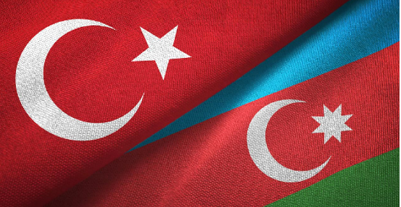
Sayı 1
Genel Yayın
Yönetmeni

Güneş Yılmaz

Yayın Kurulu
Z. Safaroğlu
B. Yılmaz

Çizim ve Fotoğraf
M. Ertan
Editör
Hakan Yılmaz
Tasarım
D. Ertürk
İki ayda bir yayınlanan süreli yayın

İletişim

gunes_dergi

dergigunes@gmail.com

Türkiye 2024

İÇİNDEKİLER

26 AĞUSTOS MİHRİBAN ALİYEVA’NIN
DOĞUM GÜNÜ

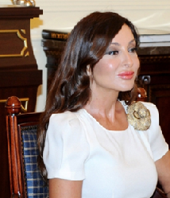

TÜRKİYE-AZERBAYCAN
ÜNİVERSİTESİ
KURULDU

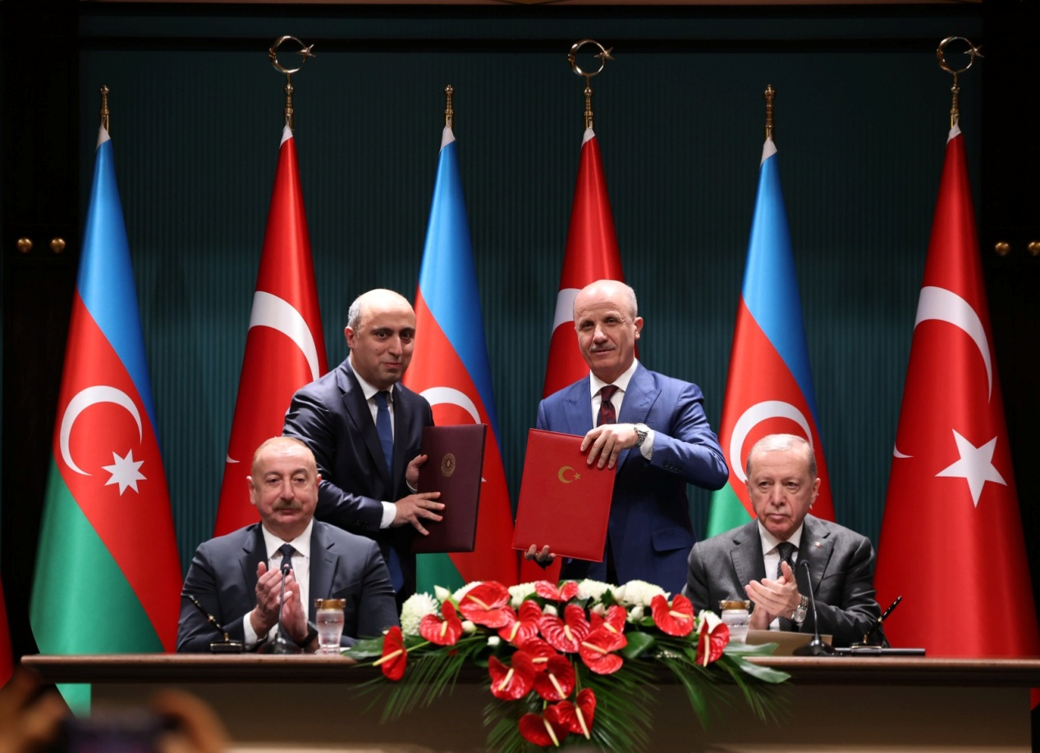
30 AĞUSTOS - ZAFERE
GİDEN YOL!
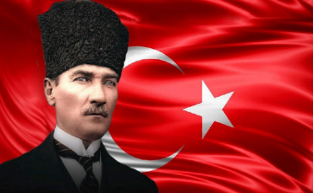
HER BİR DERDİN DERMANI ÇAY 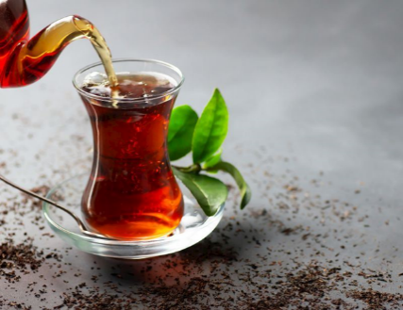

16 AĞUSTOS - TÜRK DÜNYASININ BÜYÜK ŞAİRİ BAHTİYAR VAHAPZADENİN DOĞUM GÜNÜDÜR

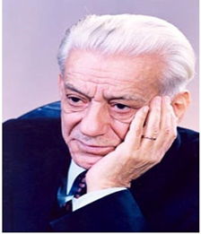

AZERBAYCANDA SEVİLEN
O MEŞHUR SANATÇI KİMDİR ?!



TÜRK MİLLETİ

ANADAN DOĞMA
SPORÇUDUR



Aziz okurlar!
Güneş dergisi sizleri selamlıyor!
24 Ağustos 2024 tarihinde yayıma başlayan dergi, Türkiye ve kardeş ülke Azerbaycan’ın ortak medeniyet, kültür, sanat, edebiyat ve diğer kültürel değerlerini sizlere sunacak.
‘Güneş dergisi’ iki büyük kardeş Türk halkının kültürel mirasını koruyan onu, gelecek nesillere tanıtan çok uğurlu bir yolun başlangıcındadır. Güneş dergisi’nin esas amacı iki kardeş ve dost ülkenin tarihi, medeniyeti, edebiyatı, musikisi, ortak değerlerini, görkemli şahıslarını genç nesillere tanıtmaktır.
Güneş dergisi, Türk tarihini, medeniyetini, edebiyatımızı , ahlaki değerlerimizi, bilim adamlarını, şiir, sanat nümayendelerini , musikimizi temsil eden sanat adamlarını yakından tanıtmak ihtiyacından doğmuştur. Aynı zamanda dergide iki kardeş ülke ile bağlı kültürel ilişkiler, haberler, bilim insanları, hayat hikayeleri, spor, Türk mutfağı, moda, sosyal kültürel görseller, tabiat – şehir manzaraları da yer alacaktır.
Aziz okurlar, ümit ediyoruz ki Güneş dergisi uğurlu misyonu ile iki kardeş ülke arasında medeni köprü kurarak büyük Türk dünyasına –Turan’a doğan güneş olacaktır!...
Güneş Yılmaz

TÜRKİYE - AZERBAYCAN ÜNİVERSİTESİ KURULDU

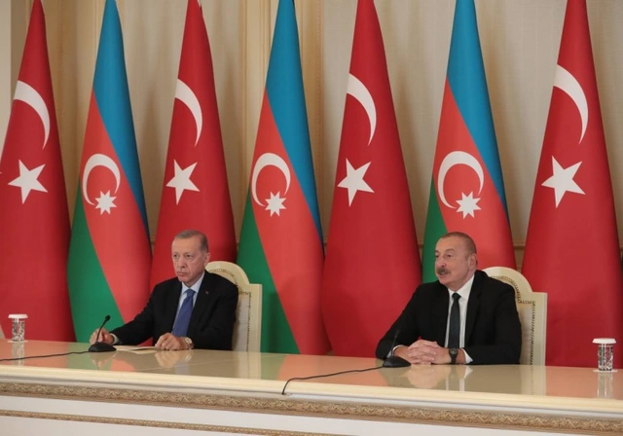

19 Şubat 2024'te Ankara'da Cumhurbaşkanı İlham Aliyev ve Cumhurbaşkanı Recep Tayyip Erdoğan'ın katılımıyla Azerbaycan-Türkiye belgelerinin imza töreni düzenlendi. Böylece uzun zamandır beklenen adımın, Türkiye-Azerbaycan Üniversitesi'nin kuruluşunun temeli de atılmış oldu.
Azerbaycan Bilim ve Eğitim Bakanı Emin Amrullayev ve Türkiye Yüksek Öğrenim Kurulu Başkanı Erol Özvar, "Azerbaycan Cumhuriyeti Bilim ve Eğitim Bakanlığı ile Türkiye Cumhuriyeti Yüksek Öğrenim Kurulu” arasında mutabakat zaptını imzaladı. “Türkiye-Azerbaycan Üniversitesi'nin kurulması” ile başarılı bir çalışmaya imza atıldı.
Türkiye-Azerbaycan Üniversitesi'nin kurulması çok önemli bir olaydır. Bu, Azerbaycan ve Türkiye için olduğu kadar tüm Türk dünyası için de üst düzey personelin yetiştirilmesi anlamına gelmektedir. Geleceğimizde bu, ortak tarihsel kökler ve ortak kültür temelleri üzerine inşa edilmiş bir gençlik demektir.

Türkiye Cumhuriyeti Cumhurbaşkanı Recep Tayyip Erdoğan konuşmasında Türkiye-Azerbaycan arasında böyle bir üniversiteyi kurmakta hatta gec kalındığını söyledi.
Azerbaycan Cumhuriyeti Cumhurbaşkanı İlham Aliyev Türkiye Azerbaycan Üniversitesi’nin kurulmasını yüksek kıymetlendirerek şu ifadeleri kullanmıştır:
‘Bu geleceğe yönelik bir teşebbüstür. Genç neslimiz hem Türkiye'de hem de Azerbaycan'da kardeşlik, ittifak, ortak değerler ilkeleri konusunda eğitilmeli. Milli manevi değerlerimize bağlı olmalıyız. Dış etkilerden uzak olmalı. Bilgili, yetenekli, vatansever insanlar olmalı ve bugün Türkiye-Azerbaycan Üniversitesi'nin kurulması sadece bir eğitim meselesi değil, aynı zamanda birliğimizin geleceğinin de garantisidir. Eminim ki yakın gelecekte bu üniversite sadece Azerbaycan'da kalmayacak; bölgenin en yüksek eğitim kurumlarından biri olacaktır.”
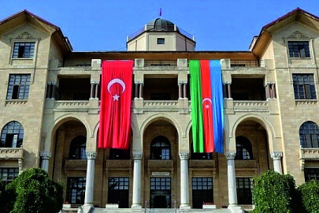
Türkiye Cumhuriyeti Cumhurbaşkanı Recep Tayyip Erdoğan ve Azerbaycan Cumhuriyeti Cumhurbaşkanı İlham Aliyev öncülüğünde Bakü'de açılan Türkiye-Azerbaycan Üniversitesi'ne öğrenci alımı sonuçları da açıklanmıştır. Edinilen bilgiye göre, üniversite ilk yıl Bilgisayar Mühendisliği ve Endüstri Mühendisliği fakültelerine 30'ar, Gıda Mühendisliği fakültesine ise 27 öğrenci almıştır. Türkiye-Azerbaycan Üniversitesi'nde 2024-2025 eğitim öğretim yılında toplam 87 öğrenci yüksek öğrenim görecektir. Bilgisayar Mühendisliği fakültesine kabulde en yüksek puan 684,9, en düşük puan ise 641,6 oldu. En yüksek puan 663,7 ile Endüstri Mühendisliği bölümünde, en düşük puan ise 544,4 olurken, Gıda Mühendisliği bölümünde en yüksek puan 632,8, taban puan ise 452,1 olmuştur.
Türkiye-Azerbaycan Üniversitesi'nin, Türkiye'nin önde gelen üniversitelerinin programlarını entegre ederek bir "ana üniversite" işlevi göreceğini belirtmek gerekir.
GÜNEŞ Dergisi olarak Türkiye Azerbaycan Üniversitesi'ne başarılar diliyoruz!

30 AĞUSTOS - ZAFERE GİDEN YOL!

30 Ağustos, ulusun bağımsızlık ve egemenlik mücadelesinde önemli bir anı işaretlediği için Türk tarihinde derin bir öneme sahiptir. Bu gün, yalnızca Türk kuvvetlerinin askeri gücünü belirlemekle kalmayıp aynı zamanda Türk Kurtuluş Savaşı'nın nihai başarısını da hızlandıran 1922'deki çığır açıcı Dumlupınar Muharebesi'ni anmaktadır. Bu anlatının merkezinde, stratejileri ve kararlılığı yeni doğan bir devleti modern Türkiye Cumhuriyeti'ne dönüştüren vizyon sahibi bir lider olan Mustafa Kemal Atatürk yer almaktadır. Dahası, bu çalkantılı dönemde Türk kadınlarının katkıları paha biçilemezdi ve çoğu zaman göz ardı edildi, çünkü hem savaş alanında hem de destekleyici kapasitelerde önemli roller oynadılar ve böylece savaş sonrası dönemde Türk toplumunun geleceğini şekillendirdiler.
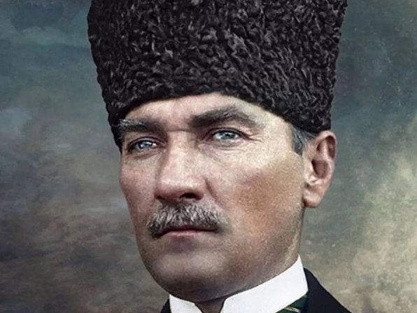
30 Ağustos'un Türk tarihindeki önemi büyüktür; ve bugün ulusal bir bayram olan Zafer Bayramı olarak kutlanır. 26 Ağustos'tan 9 Eylül 1922'ye kadar süren muharebe, işgalci Yunan kuvvetlerine karşı Türk Kurtuluş Savaşı'nın son askeri çatışmasını işaret eder. Komutan Mustafa Kemal Atatürk'ün önderliğinde Türk birlikleri, düşmanı hazırlıksız yakalayan stratejik bir taarruz başlattı ve bu da güç dengesini kesin olarak milliyetçilerin lehine değiştiren yankı uyandıran bir zaferle sonuçlandı. Yunan ordusunun Dumlupınar'da yenilmesi, yalnızca Türk kuvvetlerinin kararlılığını yeniden teyit etmekle kalmadı, aynı zamanda Türk halkını harekete geçirerek birlik ve amaç duygusu aşıladı. Bu zaferin etkisi savaş alanının çok ötesine uzandı; bağımsızlık için daha geniş mücadelenin katalizörü olarak hizmet etti ve nihayetinde egemen bir Türk devletinin kurulmasına yol açtı. 30 Ağustos'un Zafer Bayramı olarak anılması, Türk halkının özgürlük mücadelesini karakterize eden dayanıklılık ve kararlılık ruhunu özetler ve ulusun egemenliği için hayatlarını feda edenleri onurlandırmak için törenler ve etkinlikler düzenlenen ulusal gurur günü olmaya devam etmektedir.
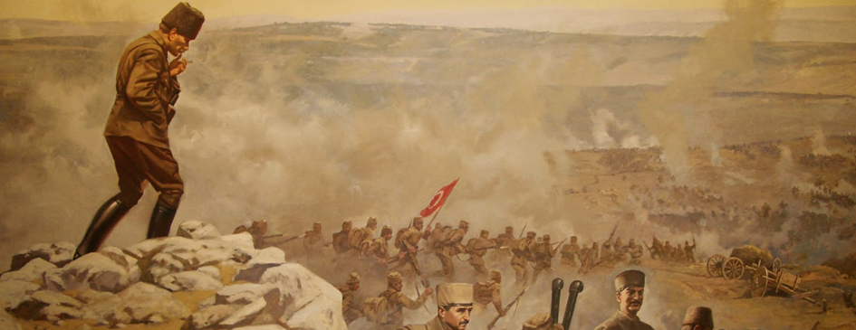
Türk Kurtuluş Savaşı'nın başarısının merkezinde, varoluşsal kriz zamanında ulusa ilham veren stratejik zekası ve karizmatik varlığıyla Mustafa Kemal Atatürk'ün yılmaz liderliği vardı. Atatürk'ün askeri stratejileri, yenilikçi taktikler ve hem araziyi hem de rakiplerini derinlemesine anlamasıyla belirginleşmişti ve bu da onun daha büyük ve daha iyi donanımlı güçleri alt etmesini ve nihayetinde yenmesini sağladı. Liderliği yalnızca askeri yetenekle sınırlı değildi; Atatürk aynı zamanda yetenekli bir diplomat ve savaştan sonra tutarlı bir ulusal kimliğe duyulan ihtiyacı fark eden zeki bir siyasi düşünürdü. 1923'te Türkiye Cumhuriyeti'nin kurulması, Osmanlı İmparatorluğu'nun kalıntılarından kopacak modern, laik bir ulus yaratmaya çalışırken vizyonunun bir kanıtıydı. Hukuk sisteminden eğitime ve kadın haklarına kadar Türk yaşamının her yönünü dönüştürmeyi amaçlayan reformları, ilerici bir toplum yaratma konusundaki kararlılığını vurguladı. Atatürk'ün mirası bugün de varlığını sürdürüyor, çünkü yalnızca modern Türkiye'nin kurucusu olarak değil, aynı zamanda ulusal birlik ve modernleşmenin bir sembolü olarak da saygı görüyor ve Kurtuluş Savaşı'ndaki rolünü ulusun geleceğini şekillendirmede etkili kılıyor.
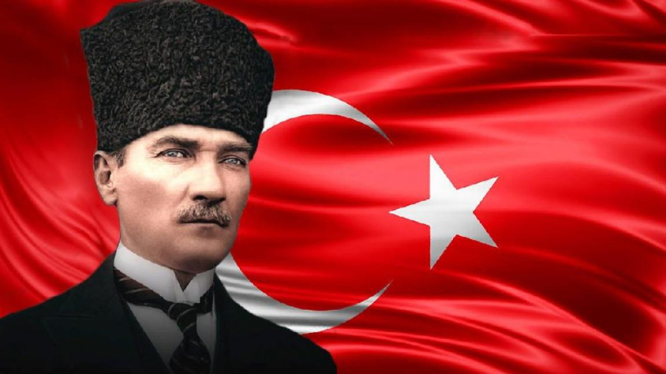
Kurtuluş Savaşı sırasında Türk kadınlarının katkıları hem derin hem de dönüştürücüydü, ancak rolleri genellikle tarihsel anlatılarda marjinalleştirildi. Kadınlar orduda aktif olarak yer aldı, hemşire, haberci ve hatta savaşçı olarak görev yaptı ve olağanüstü cesaret ve dayanıklılık gösterdi. Savaştan önce kurulan Türk Kadınlar Birliği, kadınları bağımsızlık hareketini desteklemek için harekete geçirmede önemli bir rol oynadı. Halide Edib Adıvar gibi önemli şahsiyetler, yalnızca bağımsızlık davasını savunmakla kalmayıp aynı zamanda kadın hakları ve eğitimi için de savunuculuk yapan kilit aktivistler olarak ortaya çıktı. Çabaları, kampanyalar düzenleyerek, orduya lojistik destek sağlayarak ve birliklerin moraline katkıda bulunarak kadınların savaştaki kritik rolünü vurguladı. Kadınlar daha fazla görünürlük ve hak kazanarak toplumsal cinsiyet eşitliğinde önemli ilerlemelere yol açarken, savaş sonrası Türkiye toplumu bu katkıların izlerini taşıdı. Kurtuluş Savaşı sırasında Türk kadınlarının mirası, kadın haklarını savunan gelecekteki hareketlerin temelini attı ve kadınların siyasetten eğitime kadar hayatın her alanına katılmaları için güçlendirildiği yeni bir toplumsal manzara oluşturdu.
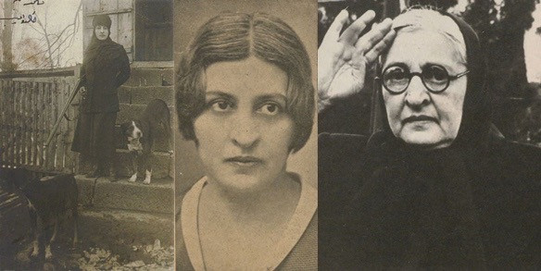
Halide Edip Adıvar
Kurtuluş Savaşı'ndan ortaya çıkan sosyo-politik değişimler, çökmekte olan Osmanlı İmparatorluğu'ndan modern, egemen bir ulus-devlete önemli bir geçişi işaret ederek anıtsaldı. Bu dönüşüm yalnızca hükümette bir değişiklik değil, Mustafa Kemal Atatürk'ün öncülük ettiği ulusal kimliğin kapsamlı bir şekilde yeniden tasarlanmasıydı. Atatürk, bir cumhuriyetin kurulmasının, Türkiye'deki çeşitli etnik ve kültürel grupları birleştirebilecek tutarlı bir ulusal kimliği geliştirmeyi amaçlayan köklü reformları gerektirdiğini anlamıştı. Bu nedenle, yeni bir hukuk sisteminin benimsenmesi, Latin alfabesinin getirilmesi ve toplu olarak bir modernlik ve ilerleme duygusunu teşvik etmeyi amaçlayan laik eğitimin kurulması da dahil olmak üzere bir dizi kapsamlı reform uyguladı. Eğitim, Atatürk'ün vizyonunun temel taşı olarak ortaya çıktı çünkü bilgili ve eğitimli bir halkın yeni cumhuriyetin hayatta kalması ve ilerlemesi için elzem olduğuna inanıyordu. Bu reformlar sayesinde, ulus gelecek nesiller için kimliğini tanımlayacak bir yola girerken, Türkiye'nin sosyo-politik manzarası geri dönülmez bir şekilde değişti.
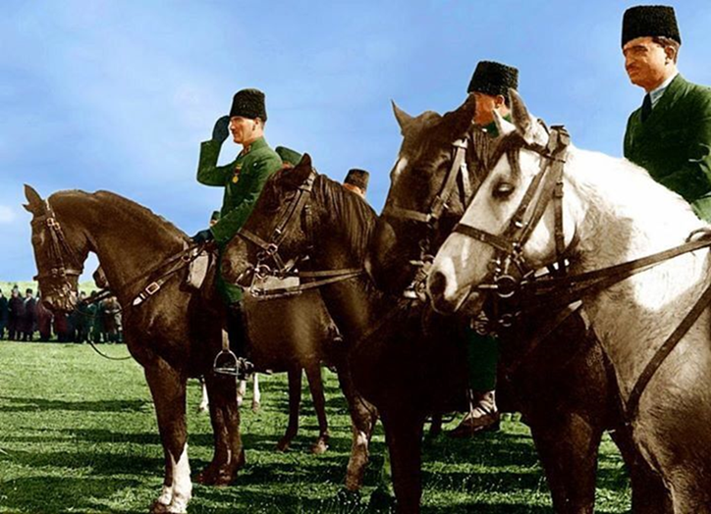
Kurtuluş Savaşı'nın kalıcı mirası ve Atatürk'ün dönüştürücü liderliği, Türk milliyetçiliğini ve kimliğini derin şekillerde şekillendirmeye devam etmektedir. Savaş yalnızca ulusal birlik duygusunu sağlamlaştırmakla kalmadı, aynı zamanda Türk ruhunda derin yankı uyandıran bir direniş ve dayanıklılık kolektif hafızası da aşıladı. 30 Ağustos, Türk tarihinin temel taşı olarak durmaktadır ve Türk Kurtuluş Savaşı sırasında ulusun bağımsızlık mücadelesini karakterize eden dayanıklılık ve birlik ruhunu özetlemektedir. Mustafa Kemal Atatürk'ün önderlik ettiği belirleyici Dumlupınar Muharebesi, yalnızca güç dengesini milliyetçilerin lehine değiştirmekle kalmayıp aynı zamanda modern bir Türk devletinin ortaya çıkışı için bir çerçeve oluşturan bir dönüm noktasını işaret etmiştir. Bu bağlamda 30 Ağustos ve sonrasında yaşananlar, özgürlük uğruna yapılan fedakarlıkların; ve birleşik ve ilerici bir Türk kimliğine doğru devam eden yolculuğun dokunaklı bir hatırlatıcısı niteliğindedir.
H. Yılmaz

26 AGUSTOS MİHRİBAN ALİYEVANIN DOĞUM GÜNÜDÜR!
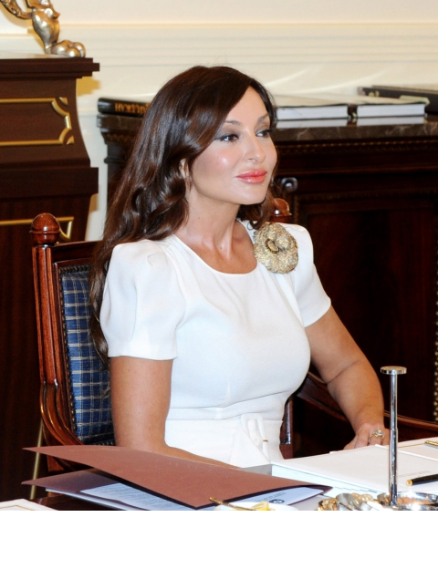
Azerbaycan Cumhuriyeti’nin birinci Cumhurbaşkanı Yardımcısı Mihriban Aliyeva, etkili siyasi kariyerinden hayırseverlik çabalarına kadar topluma yaptığı çok yönlü katkılarıyla tanınmıştır. 26 Ağustos 1964'te doğan Mihriban Aliyeva, Azerbaycan halkının dayanıklılığını ve ruhunu yansıtan, ülkesinde hayati bir güç olarak kendini kanıtlamıştır. Onun biçimlendirici deneyimlerini, mesleki dönüm noktalarını ve kişisel arayışlarını inceleyerek, Mihriban Aliyeva'yı yalnızca bir kamu figürü olarak değil, aynı zamanda ülkesinin özlemlerini ve değerlerini temsil eden biri olarak kapsamlı bir şekilde anlıyoruz.
Mehriban Arif kızı Aliyeva - 1964 yılında Bakü'de doğdu. 1981 yılında Bakü 23 numaralı orta okulundan altın madalya ile mezun oldu ve Neriman Nerimanov adını taşıyan Azerbaycan Devlet Tıp Enstitüsünün tedavi ve önleme fakültesine girdi.1988 yılında I. M. Sechenov'un adını taşıyan Birinci Moskova Devlet Tıp Enstitüsü'nden onur derecesiyle mezun oldu. 1988-1990 yıllarında I. M. Sechenov'un adını taşıyan Birinci Moskova Tıp Enstitüsü'nde "Göz hastalıkları" konusunda uzmanlaşmış klinik ihtisasını tamamladı.

1990-1995 yıllarında Moskova'daki Göz Hastalıkları Bilimsel Araştırma Enstitüsü'nde çalıştı. 1995 yılında Azerbaycan Kültür Fonu'nu kurdu ve şu anda başkanlığını yürütüyor. 1996 yılında Azerbaycan kültürünün geniş çapta tanıtılması amacıyla üç dilde (Azerbaycan, İngilizce ve Rusça) yayınlanan "Azerbaycan - Heritage" dergisini kurdu. Ekim 2002'de Azerbaycan Jimnastik Federasyonu'nun başkanlığına seçildi. 2004 yılından bu yana Azerbaycan halkının milli lideri Haydar Aliyev'in zengin siyasi mirasını araştırmak ve milli devletçilik fikirlerini yaymak amacıyla kurulan Haydar Aliyev Vakfı'na liderlik ediyor.
Ağustos 2004'te Azerbaycan'ın sözlü halk edebiyatının ve milli müzik mirasının korunması ve geliştirilmesinde yaptığı hizmetlerden dolayı UNESCO İyi Niyet Elçisi unvanına layık görüldü. Aralık 2004'te Azerbaycan Cumhuriyeti Milli Olimpiyat Komitesi IV. Genel Kurulunda NOC Yürütme Komitesi üyeliğine seçildi.
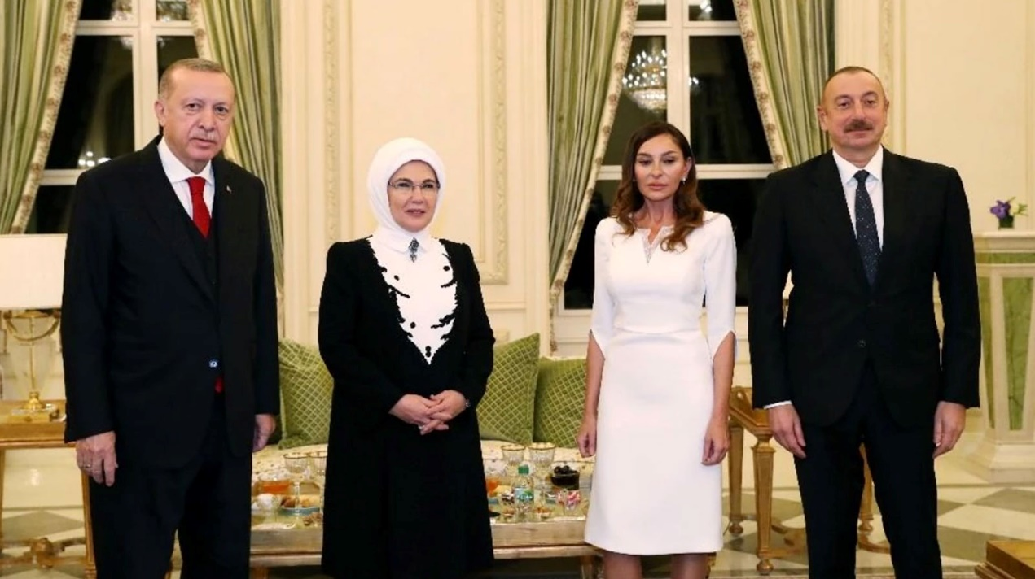
2004'ten beri Yeni Azerbaycan Partisi Siyasi Konseyi üyesi ve 2013'ten beri Partinin başkan yardımcısıdır. 2005 yılında Felsefe alanında Felsefe Doktoru unvanını aldı. 2005, 2010 ve 2015 yıllarında Azerbaycan Cumhuriyeti Milli Meclisi'nin üçüncü, dördüncü ve beşinci toplantılarında milletvekili seçildi.
Kasım 2006'da medeniyetler arası diyalogun geliştirilmesi, İslam kültürel mirasının tanıtılması ve sorunların çözümüne verdiği büyük destek dahil olmak üzere insani alandaki geniş çaplı faaliyetleri nedeniyle ISESCO'nun İyi Niyet Elçisi unvanına layık görüldü. Haziran 2016'da Bakü'de düzenlenen IV. Dünya Azerbaycanlıları Kongresi'nde Dünya Azerbaycanlıları Koordinasyon Konseyi üyeliğine seçildi. 21 Şubat 2017'de Azerbaycan Cumhuriyeti Birinci Cumhurbaşkanı Yardımcısı olarak atandı. Evlidir, iki kızı, bir oğlu ve beş torunu var.
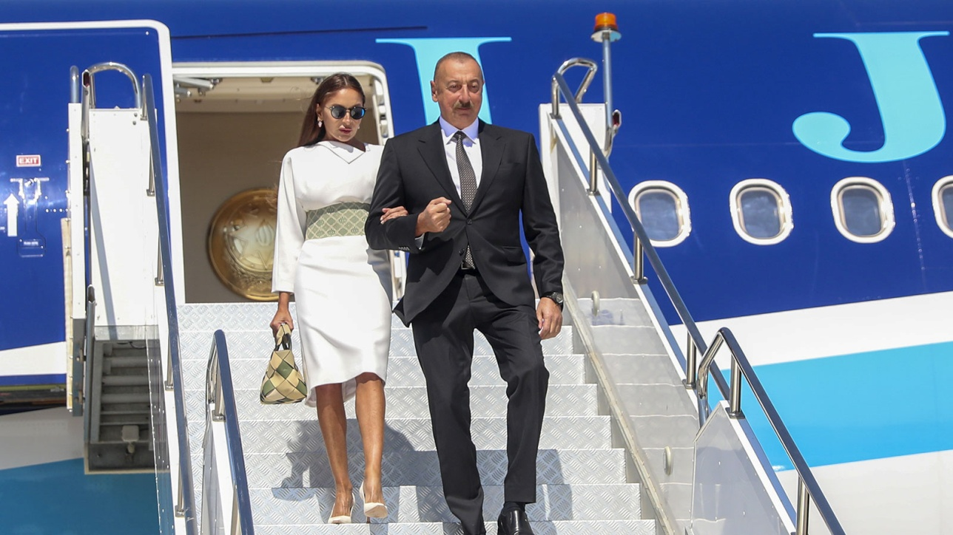
Ödüller ve onurlar
Haydar Aliyev Nişanı (Azerbaycan Cumhuriyeti), Onur Lejyonu Nişanı (Fransa Cumhuriyeti), Dostluk Nişanı (Rusya Federasyonu), Şövalye Büyük Liyakat Haçı (İtalya Cumhuriyeti), Büyük Komutan Liyakat Haçı (Polonya Cumhuriyeti) ), "Hilal-e Pakistan" Nişanı (Pakistan İslam Cumhuriyeti), "Sreten" Nişanı (Sırbistan Cumhuriyeti), ‘’Liyakat için Macaristan Komutan Haçı Nişanı", Aziz Melaksima Knyaginya Olga Nişanı II derecesi (Rusça) Ortodoks Kilisesi’’, "Astrahan bölgesine hizmetlerden dolayı" (Rusya Federasyonu), UNESCO'nun "Altın Mozart" madalyası, BM Dünya Fikri Mülkiyet Örgütü'nün altın madalyası, Crans Montana Forumu'nun altın madalyası ve "Prix de la Fondation" ödül, Avrupa Olimpiyat Komiteleri Yüksek Nişanı, Uluslararası Fuar Oyunları Komitesi'nin "Özel Hizmetler İçin" madalyası, Nizami Gencevi Uluslararası Merkezi'nin altın madalyası, Kuveyt Devleti'nin fahri diploması; Haydar Aliyev Ödülü, Dünya Sağlık Örgütü İcra Komitesi Ödülü, Uluslararası "Altın Kalp" ödülü, Uluslararası Olimpiyat Akademisi "Olimpiyat Mükemmelliği" özel onur ödülü, Türk-Alman Dostluk Federasyonu onur ödülü;
Rusya Federasyonu I.M. Sechenov'un adını taşıyan Birinci Moskova Devlet Tıp Üniversitesi Onursal Profesörü, Bulgaristan'daki Veliko Tırnovo'daki Saint Cyril ve Methodius Üniversitesi Onursal Doktoru.

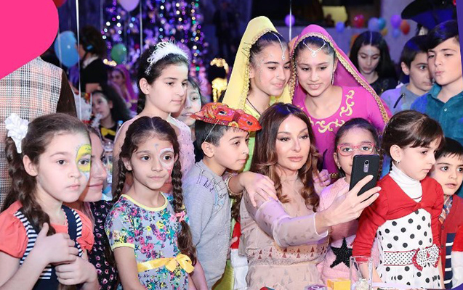
Mihriban hanım aynı zamanda sadık bir anne ve eş olarak, aileye büyük önem vermektedir. Mihriban hanım hayırseverlik faaliyetleri, Azerbaycan'da anne ve çocuk sağlığını iyileştirmeyi amaçlayan projeler üzerinde çalıştığı ve savunmasız nüfusların ihtiyaç duydukları bakımı almasını sağladığı sağlık girişimlerine kadar uzanmaktadır. Mihriban hanımın toplumuna olan bağlılığı, eğitim, sağlık ve sosyal refah gibi davaları desteklediği çeşitli hayır kuruluşlarındaki aktif katılımında açıkça görülmektedir.

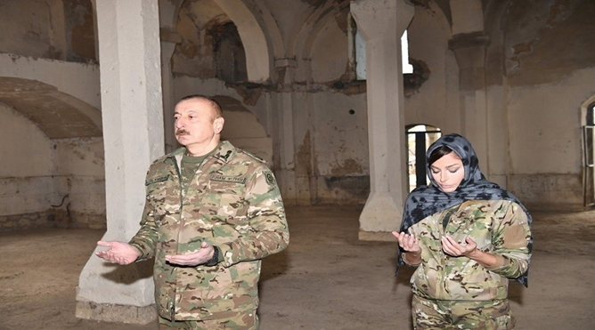
Mihriban Aliyeva'nın hayat hikayesi eğitimin, bağlılığın ve şefkatin gücünün bir kanıtıdır. Mihriban hanım doğduğu aileden insanlığa, hayırseverliğe olan bağlılığına kadar, Azerbaycan ruhunu temsil ediyor. Başarıları, topluma olumlu katkıda bulunma konusunda köklü bir arzuyu yansıtırken, kişisel ilgi alanları ve aile değerleri hayattaki dengenin önemini vurguluyor. Ülkesine hizmet etmeye devam ederken, Mihriban Aliyeva, hayatı ve çalışmaları Azerbaycan halkının umutları ve özlemleriyle yankılanmaktadır.
Güneş dergisi olarak Mihriban hanımı 26 Ağustos doğum günü münasebetiyle tebrik ediyor; Mihriban hanıma hayatında ve çalışmalarında başarılar diliyoruz!.

HER BİR DERDİN DERMANI ÇAY…

Dünya çapında milyonlarca kişi tarafından sevilen bir içecek olan çay, çeşitli ulusların kültürel dokusuyla iç içe geçen zengin bir tarihe sahiptir. Antik Çin'de ortaya çıkan çay, basit bir tıbbi bitkiden küresel bir metaya dönüşerek ticareti, toplumsal gelenekleri ve günlük ritüelleri etkilemiştir.
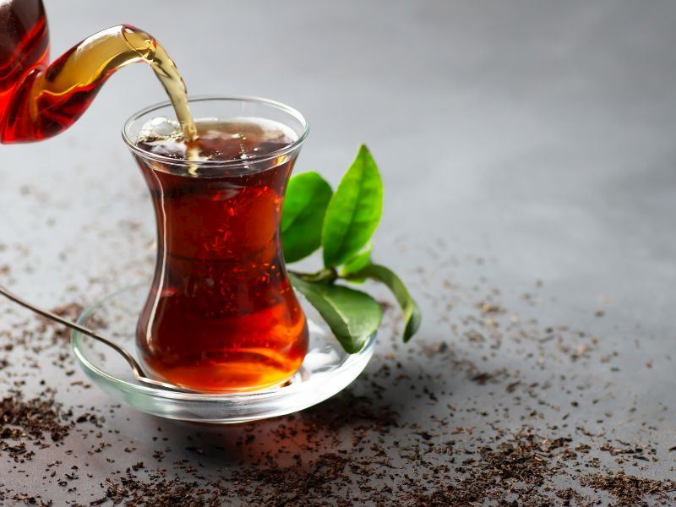
Çayın tarihi ile ilgili bir çok menbalarda yer alan fikirlerden biri MÖ 2737 civarında İmparator Shen Nong tarafından keşfedildiğine inanılan antik Çin'de başlayan büyüleyici bir yolculuktur. Başlangıçta tıbbi özellikleri için kullanılan çay, kademeli olarak seçkinler arasında popüler bir içeceğe dönüştü ve daha sonra genel halka nüfuz etti. Tang Hanedanlığı (MS 618-907), çay evlerinin kurulması ve ayrıntılı çay törenlerinin yaratılmasıyla çayı kültürel bir fenomene yükseltmede önemli bir rol oynadı. Çay kültürü Çin'de geliştikçe, Orta Asya ve Orta Doğu'dakiler de dahil olmak üzere çeşitli kültürlere tanıtıldığı İpek Yolu boyunca bir yolculuğa çıktı. Ticaret yollarının etkisi abartılamaz; sadece çayın hareketini değil, aynı zamanda onunla ilişkili fikir ve geleneklerin alışverişini de kolaylaştırdılar. 17. yüzyıla gelindiğinde, çay İngiltere ve Hollanda gibi Avrupa ülkelerinin ona karşı güçlü bir yakınlık geliştirmesiyle küresel bir meta olarak kendini sağlam bir şekilde kanıtlamıştı. Bu artan talep, özellikle Hindistan ve Sri Lanka'da kolonilerde çay plantasyonlarının kurulmasına yol açtı ve çayı küresel pazarda daha da sağlamlaştırdı. Çayın tarihi yalnızca tüketiminin bir kroniği değil, aynı zamanda kıtalar arası yolculuğunu şekillendiren, ticareti, kültürü ve günlük yaşamı etkileyen sosyoekonomik dinamiklerin bir yansımasıdır.
Türklerin ise çay ile tanışlığı Anadolu’ya gelmeden önce Orta Asya’dan başliyor. Abdül”l-Kayyum Nasiri “Fevakihül-Cülesa “adlı eserinde ise 12.yy”da türk şairi Hoca Ahmet Yasevinin çayi içen ilk türk olduğunu anlatıyor.
Çay tarihen insanlar arasında bir şifa kaynağı olarak kabul edilmiş, onun insana hayat verici gücü, min bir derde deva olduğu söylenilmiştir. İster Türk ister Azerbaycan halkının çay hazırlama ve tüketimiyle ilgili benzersiz gelenekleri vardır. Bu kardeş halkların tarihine baktımızda çayla ilişkili tarihi bağlamı ve kültürel uygulamaları incelerken, çayın yalnızca bir içecek olarak değil aynı zamanda bir misafirperverlik, topluluk ve kimlik sembolü olarak kabul edildiğini açıkça görmekteyiz. Bu da bir daha çayın yalnızca bir ferahlatıcı olmaktan daha öte önemini ortaya koymaktadır.

Türkiye'de "çay" olarak adlandırılan çay, ülkenin misafirperverliğine ve günlük yaşamına derinden yerleşmiştir. Türk çay kültürü, diğer kültürlerden önemli ölçüde farklı olan benzersiz hazırlama yöntemiyle karakterize edilir. Geleneksel Türk çayı demleme işlemi, suyun alt demlikte kaynatıldığı ve çay yapraklarının üst demlikte demlendiği iki katlı bir çaydanlık kullanır. Bu yöntem, genellikle şekerle, ancak nadiren sütle içilen güçlü ve lezzetli bir demleme sağlar. Çayın önemi, tüketiminin ötesine uzanır; misafirlere çay servisi yapmanın temel bir sıcaklık ve cömertlik ifadesi olarak kabul edildiği Türk misafirperverliğinin ayrılmaz bir parçasıdır. Sosyal ortamlarda, aile ve arkadaşların çay için bir araya gelmesi, yoldaşlık ve bağlantı atmosferi yaratması yaygındır. Türkiye arazisinde bilhassa Rize bölgesi çayı ile meşhurdur. Rize çayının rengi kızıl kahverengidir. Türkler çayı esasen incebel bardaklarda demli olarak içerler. Çay onlar için vazgeçilmez bir içecektir. Türkiye'de çay demlemesinin de bölgesel farklılıkları vardır; bazı bölgeler daha sert demlemeleri tercih ederken, diğerleri ek tat için baharat veya otlar ekleyebilir. Örneğin, doğu bölgelerinde çay genellikle geleneksel hamur işleri ve tatlılarla birlikte içilir ve Türk mutfak kültürünü tanımlayan lezzet karışımını vurgular. Adeta Türkler çayı toz şeker ve ya küp şekerle içiyorlar. Türkiye'de çay tüketiminin kültürel nüansları, çayın sadece bir içecek olmadığını, aynı zamanda Türk toplumuna nüfuz eden misafirperverlik ve topluluk değerlerini yansıtan hayati bir sosyal etkileşim unsuru olduğunu göstermektedir.

Odak noktamızı Azerbaycan'a çevirirsek, çay ülkenin sosyal geleneklerinde ve günlük uygulamalarında önemli bir rol oynar. Geleneksel olarak, Azerbaycan'da çay ritüelin ve topluluğun önemini vurgulayan belirgin bir yöntem kullanılarak hazırlanır. Hazırlık genellikle, çayı demlemek için gerekli olan kaynatma suyunu tutan güzelce işlenmiş bir metal kap olan semaverin kullanımını içerir.

Semaver kültürü Ortaasya’da yaygındır. Yaşı 3700 il olan en kadim semaver Azerbaycan’da Şeki şehrinde bulunmuştur. Bu semaver 2000 il yaşı olan Mısır semaverinden daha kadimdir. Ağ semaver, Sarı semaver: Armudu semaver gibi çeşitleri vardır.
Azerbaycan çayı genellikle içen kişinin çayın zengin rengini ve aromasını takdir etmesini sağlayan küçük, armut biçimli bardaklarda servis edilir. Çay servis etme eylemi önemli kültürel sembolizmle doludur; bir misafirperverlik jesti ve misafirleri evine davet etmenin bir yoludur. Toplantılar sırasında, çayın hazırlanması ve sunumu toplumsal bir faaliyet haline gelir ve katılımcılar arasında sohbet ve bağlantıyı teşvik etmektedir.

Azerbaycan’da özellikle, Lenkeran bölgesinde siyah çay gibi belirli çay çeşitleri vardır. Çaya limon koyulur ve genellikle baklava gibi geleneksel tatlılarla birlikte içilir. Çay insan vücudu üzerinde rahatlatıcı bir etkiye de sahiptir. Günde bir iki bardak tüketildiğinde damar sertliği, yorğunluk, depresyonu ortadan kaldırır ve sindrim sistemini düzenler.
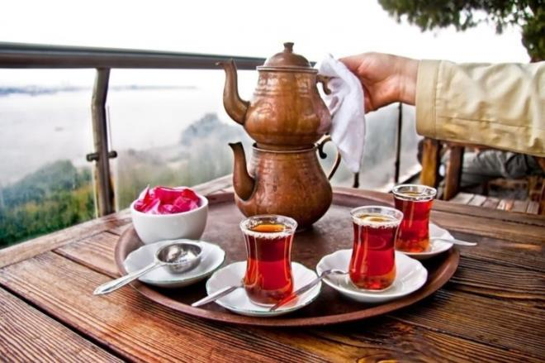
Çayın Azerbaycan toplumundaki rolü, sadece tüketimin ötesindedir; sosyal bağların güçlendirildiği ve kültürel değerlerin nesiller arasında aktarıldığı bir ortamdır. Bu nedenle çay, sıcaklığı, misafirperverliği ve toplum uyumunu simgeleyen Azerbaycan kimliğinin temel taşıdır. Azerbaycan ve Türkiye'deki çayın tarihi ve kültürel önemi, içeceğin sadece bir içecekten daha fazlası olarak rolünü aydınlatmaktadır. Azerbaycan'da çay, misafirperverliğin ve topluluğun bir sembolü olarak hizmet ederken, Türkiye'de günlük yaşamın ve sosyal geleneklerin ayrılmaz bir parçasıdır. Her iki ulus da çay kültürünün sadece içme eylemini nasıl aştığını, bağlantı, sıcaklık ve gelenek değerlerini nasıl somutlaştırdığını örneklemektedir. Dünya genelindeki çeşitli çay uygulamalarını keşfettikçe, çayın kültürel kimliklerin ifade edildiği ve sosyal bağların oluşturulduğu güçlü bir ortam olduğu ve onu insan deneyiminin değerli bir unsuru haline getirdiği açıkça ortaya çıkmaktadır.
Çay kültürdür; çay dostluktur; çay muhabbettir!

16 AĞUSTOS - TÜRK DÜNYASININ BÜYÜK ŞAİRİ BAHTİYAR VAHAPZADENİN DOĞUM GÜNÜDÜR…

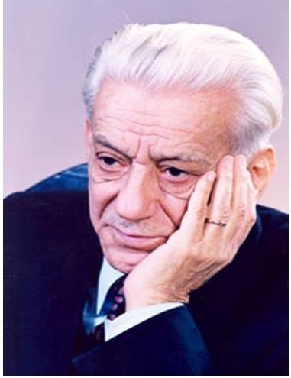
Azerbaycan’ın halk şairi Bahtiyar Vahapzade, şiiri yalnızca sanatsal bir ifade değil, aynı zamanda ulusun gelişen kimliğinin ve milliyetçi duygularının derin bir yansıması olan Azerbaycan edebiyatında anıtsal bir figür olarak durmaktadır. Önemli sosyo-politik çalkantıların yaşandığı bir dönemde doğan Vahapzade'nin eserleri, Azerbaycan'ın özlemlerini, mücadelelerini ve kültürel mirasını kapsamaktadır. Şiiri, ulusal kimliğin karmaşıklıklarının keşfedildiği, ifade edildiği ve kutlandığı bir araç görevi görmektedir. Ulusal kimlik temalarını, kullanılan edebi teknikleri ve çalışmalarının kalıcı mirasını inceleyerek, Vahapzade'nin katkılarının yalnızca Azerbaycan edebiyatını şekillendirmekle kalmayıp aynı zamanda ülkede milliyetçiliğin yeniden canlanmasında nasıl önemli bir rol oynadığını görebiliriz.
Şairin hayatı ile daha yakından tanış olalım:
Vahapzade, 16 Ağustos 1925’te Azerbaycan’ın kuzeyindeki Şeki’de doğdu. 1934 yılında şairin ailesi Bakü'ye taşındı. Liseyi burada bitirdikten sonra Bakü Devlet Üniversitesi Filoloji Fakültesi'nde okudu (1942-1947). Sanatsal yaratımına 1943 yılında ilk şiiri "Anne ve Resim"i yayımladıktan sonra başladı. İlk şiir kitabının adı "Arkadaşlarım"dır. Lirik şiirlerinde ve şiirlerinde, nazım oyunlarında, modern çağın sorunları lirik-felsefi bir planda, yeni metalik renklerle anlatılıyor. "İkinci Ses", "Vicdan", "Yağmur Sonrası", "Yollarda İzler", "Çığlık", "Dünya Nereye Gidiyor", "Kendimizi Kesen Kılıç", "Cezasız Günah", " Darağacı" ve "Rekabet" (1960–2003) sahnelendi. Aynı zamanda edebiyat eleştirmeni olarak da çalıştı. "Samad Vurgu'nun hayatı ve yaratıcılığı" konulu doktora tezini savundu (1964).
1951’de doktor, 1964’te doçent, 1965’te profesör unvanını almış, 1980’de Azerbaycan İlimler Akademisi’ne muhabir üye, 2001’de aslî üye seçildi. Akademik hayatı dışında siyasî hayatta da faaliyette bulundu. Sovyet döneminde 1980-1985 ve 1985-1990 yıllarında Azerbaycan Parlamentosu’nda milletvekilliği yaptı.
Azerbaycan Türkleri’nin talihini, Azerbaycan’ın bütünlüğünü, hürriyet ve bağımsızlık özlemini cesaretle dile getirdiği şairin “Gülistan” şiiri ülkede büyük yankılar uyandırmıştır. Azerbaycan Komünist Partisi Merkezi Komitesi tarafından sorgulanmış, 1962’de bir süre üniversitedeki görevinden uzaklaştırılmıştır. Bütün baskılara rağmen şiirlerinde sosyal ve siyasal olayların iç yüzünü, cemiyetteki haksızlık ve ahlâksızlıkları dolaylı biçimde anlatmaktan vazgeçmemiş, baskı rejimlerinde görüldüğü gibi zamanı ve yeri değiştirerek asıl söylemek istediklerini halka ulaştırmada büyük başarı sağlamıştır.
Bahtiyar Vahapzade'nin şiirinin Azerbaycan milliyetçiliği üzerindeki etkisi derin ve çok yönlüdür, çünkü eserlerinde ulusal kimlik temalarını ustalıkla örer. Şiirleri sıklıkla Azerbaycan'ın zengin tarihi dokusunu yansıtır, ulusun karşı karşıya kaldığı mücadelelerden yararlanırken aynı zamanda kültürel mirasını kutlar. Örneğin, "Azerbaycan" şiirinde Vahapzade, Azerbaycan halkının kolektif bilinciyle yankılanan manzaraları ve tarihi olayları çağrıştırarak toprakla derin bir bağ kurar. Tarihle olan bu bağlantı yalnızca nostaljik değildir; ulusal birlik ve gurur için bir toplanma noktası görevi görür. Dahası, Vahapzade'nin Azerbaycan dilini kullanması, ulusal bilincin oluşumunda dilsel kimliğin önemini vurgulayan bilinçli bir seçimdir. Geleneksel folklor ve tarihi figürlere yapılan göndermeler gibi kültürel sembolleri kullanarak okuyucular arasında bir aidiyet ve gurur duygusu yaratır. Dil ve kültürün bu şekilde kutlanması, Vahapzade'nin milliyetçiliğe olan bağlılığını yansıtmakla kalmıyor, aynı zamanda Azerbaycan edebiyatının daha geniş bağlamında, özellikle birçok ulusal kimliğin bastırıldığı Sovyet döneminde, kültürel erozyona karşı bir direniş aracı olarak oynadığı rolü de vurguluyor.
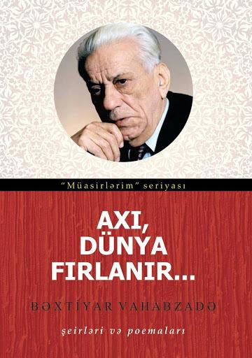
Vahapzade'nin şiirsel teknikleri, dinleyicileri arasında milliyetçi duyguları harekete geçirmede etkili oluyor, etkili bir şekilde duygu ve vatanla derin bir bağ uyandırıyor. Metafor ve benzetme gibi edebi araçlardaki ustalığı, Azerbaycan deneyimiyle yankılanan canlı imgeler yaratmasına olanak tanıyor. Örneğin, "Vatanım" şiirinde, Azerbaycan'ın güzelliğini ve dayanıklılığını tasvir etmek için metaforik bir dil kullanıyor ve doğal manzara ile halkının ruhu arasında paralellikler kuruyor. Dağlar ve nehirlerin imgeleri, yalnızca ülkenin fiziksel güzelliğini tasvir etmekle kalmıyor, aynı zamanda tarih boyunca sakinlerinin gücünü ve dayanıklılığını da simgeliyor. Şiirinin ritmi ve yapısı da sözlü geleneğin unsurlarını yansıtmakta olup; bu da okumayı ve toplumsal katılımı teşvik eden bir ahenge olanak tanımaktadır. Bu sözlü nitelik, şiirinin erişilebilirliğini artırır, dinleyicileri milliyetçilik temalarıyla kişisel ve duygusal bir şekilde etkileşime girmeye davet eder ve böylece nesilleri aşan kolektif bir kimliği sağlamlaştırır. Bahtiyar Vahapzade'nin çağdaş Azerbaycan edebiyatı ve Türkçülük’e koyduğu miras hem önemli hem de kalıcıdır, çünkü etkisi kimlik ve kültürel gurur temalarıyla uğraşan modern şairlere ve yazarlara ilham vermeye devam etmektedir. Eserleri, ulusal temaları keşfetmesinden yararlanan ve genellikle Sovyet sonrası kimliğin

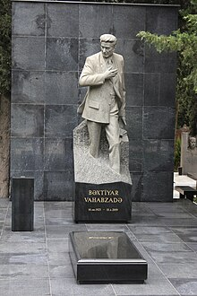

karmaşıklıklarını yansıtan yeni nesil Azerbaycanlı yazarlar için yol gösterici olmuştur. Azerbaycan'da milliyetçi hareketlerin yeniden canlanması, aktivistler ve kültürel liderlerin kolektif eylemi teşvik etmek ve halk arasında birlik duygusu yaratmak için sözlerini kullanmalarıyla Vahapzade'nin şiirine olan ilginin yeniden canlanmasına tanık olmuştur. Vahapzade'nin eserlerinin Sovyet sonrası Azerbaycan'da kabulü, ulusal edebiyata ve kimliğe yaptığı katkılara yönelik yenilenen bir takdirle işaretlenen ezici bir şekilde olumlu olmuştur. Şiirleri, ulusal bilinci şekillendirmede ve yansıtmada sanatın rolünü vurgulayarak kültürel söylemde sıklıkla alıntılanmaktadır. Bu nedenle, Vahapzade'nin etkisi edebi alanın ötesine uzanarak Azerbaycan'ın sosyo-politik manzarasını etkilemekte ve edebiyatın ulusal öz tanımlama ve kültürel dayanıklılık için güçlü bir araç olarak hizmet edebileceği fikrini güçlendirmektedir. Bahtiyar Vahapzade'nin şiiri Azerbaycan milliyetçiliğinin, Türkçülük’ün silinmez bir parçasıdır ve ulusal kimlik temalarını ulusun kültürel ve tarihi anlatılarıyla karmaşık bir şekilde birbirine bağlar. Dil ve şiir tekniklerini ustaca kullanmasıyla, vatanla derin bir duygusal bağ uyandırır ve nesillere kültürel miraslarını gururla kucaklamaları için ilham verir. Vahapzade'nin mirası, çağdaş Azerbaycan edebiyatında gelişmeye devam ediyor ve burada etkisi modern şairler ve Azerbaycan'ın ulusal kimliğini yeniden tanımlamayı ve kutlamayı amaçlayan milliyetçi hareketler arasında hissediliyor. Ülke kültürel manzarasının karmaşıklıklarında yol alırken, Vahapzade'nin çalışmaları bir ilham kaynağı olmaya devam ediyor ve bize şiirin kimlikleri şekillendirme, birliği teşvik etme ve kendi kaderini tayin etme arayışındaki bir halkın özlemlerini dile getirme konusundaki derin gücünü hatırlatıyor. Türk dünyasının büyük şairi Vahapzade, 13 Şubat 2009 tarihinde 83 yaşında vefat etmiştir.

MƏN TÜRKƏM
Sən bizi aldatdın illərdən bəri,
Mən çərxi-fələkdən dərs götürmüşəm.
Özgə anasından süd əmənləri,
Özgə qulluğunda duran görmüşəm.
Bəsdir dözdüyümüz ölümdən betər,
Köhnə bazardakı o köhnə nırxa.
Milləti yüz yerə caladın, yetər,
Yüz arxın suyunu qatma bir arxa.
Əslimi, nəslimi tanıyıram mən,
Qarışıq deyiləm, özümdən hürkəm.
Sən kimsən, sən nəsən, özün bilərsən,
Mən ilk qaynağımdan türk oğlu türkəm!
Sübutdur, dəlildir, ağlın qibləsi,
Dəyişə bilərsən adımı ancaq.
Canım çıxanadək qəlbimin səsi,
"Türkəm" - gerçəyini pıçıldayacaq.

Güneş dergisi olarak hayatını halkına, onun bağımsızlığı uğrunda mücadeleye, Türkçülük’e adayan Türk dünyasının sevilen şairi Bahtiyar Vahabzade’yi derin sevgi ve hürmetle anıyoruz.

“TÜRK MİLLETİ ANADAN DOĞMA SPORCUDUR” …
M.K. ATATÜRK
Sporlar yalnızca fiziksel yetenekleri değil aynı zamanda sosyal becerileri ve kültürel farkındalığı da şekillendirmede önemli bir rol oynar. Mevcut sayısız spor arasında FUTBOL, ​​milyonlarca insanın kalbini büyüleyen küresel bir fenomen olarak öne çıkıyor. FUTBOL Sadece sahada oynanan bir oyun değil; bir çocuğun fiziksel zindeliğini, sosyal etkileşimini ve kültürel anlayışını besleyen bir büyüme aracıdır.
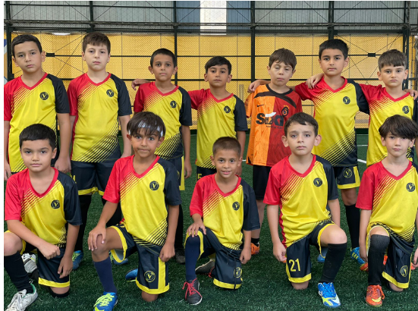
Azerbaycan çocuk futbolu
Fiziksel faydaların ötesinde, sporun, özellikle futbolun, bir çocuğun genel gelişimindeki rolü derindir. Futbola katılmak, çocuklara sosyal beceriler ve takım çalışması geliştirme fırsatları sağlar. Bu spor, oyuncuların iletişim kurmasını ve işbirliği yapmasını gerektirir ve işbirliğinin önemli olduğu bir ortamı teşvik eder. Örneğin, maçlar sırasında çocuklar takım arkadaşlarıyla strateji geliştirmeyi öğrenir ve her oyuncunun ortak bir hedefe ulaşmadaki rolünün önemini anlar. Bu, yalnızca bir takımın parçası olarak çalışma becerilerini geliştirmekle kalmaz, aynı zamanda liderlik ve hesap verebilirlik hakkında değerli dersler de verir.
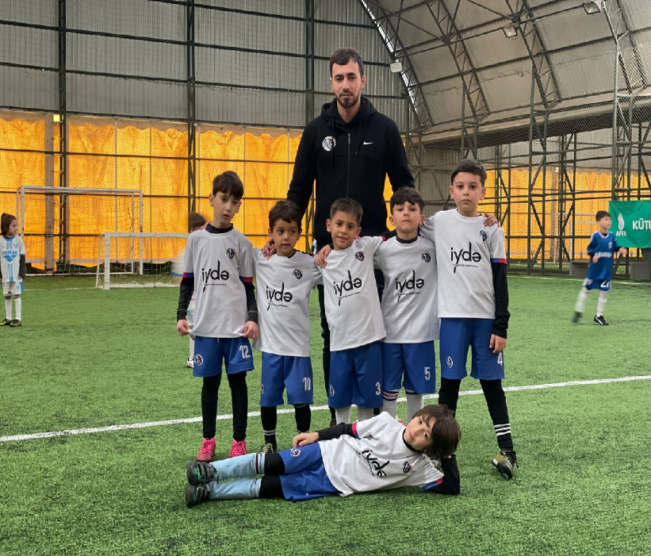
Azerbaycan çocuk futbolu

FUTBOL AYNI ZAMANDA BİR STRATEJİK ZEKA OYUNUDUR…

FUTBOL genellikle sosyal bir katalizör görevi görür, arkadaşlıkları ve akranlar arasında aidiyet duygusunu teşvik eder. Birlikte futbol oynayan çocuklar genellikle sahanın ötesine uzanan bağlar kurar ve duygusal ve sosyal faydalar sağlayabilen destekleyici bir ağ oluşturur. Amerikan Psikoloji Derneği tarafından yürütülen araştırmalar, takım sporlarına katılan çocukların güçlü sosyal bağlantılar geliştirme olasılığının daha yüksek olduğunu ve bunun da öz saygının artmasına ve yalnızlık duygularının azalmasına yol açabileceğini vurgulamaktadır.





Azerbaycan çocuk futbolu

Futbol sadece bir spor değildir; çocukları kıtalar arasında birbirine bağlayan, küresel vatandaşlığı ve kültürel takdiri teşvik eden bir köprüdür.
Azerbaycan ve Türkiye'de çocuk futbolunun gelişimi, gençlik sporları alanında büyüme, iş birliği ve özlemin büyüleyici bir anlatısını sunmaktadır. Zengin kültürel geçmişleri ve tutkulu futbol toplulukları olan her iki ülke de, uluslararası futbolun rekabetçi ortamında konumlarını güvence altına almak için genç yetenekleri beslemenin önemini kabul etmiştir.
Azerbaycan'da çocuk futbolu gelişiminin tarihi bağlamı, 20. yüzyılın başlarında başlayan önemli bir evrimle işaretlenmiştir. Futbol okullarının kurulması, sporun gençler arasında ilgi görmeye başladığı 1920'lere ve 1930'lara kadar uzanmaktadır. 1966 Dünya Kupası sırasında "Yüzyılın Golü"nü yöneten Tofiq Bahramov gibi önemli şahsiyetler, futbolu tabanda tanıtmada önemli roller oynadılar. Azerbaycan Futbol Federasyonları (AFFA) gibi kuruluşlar, genç yetenekleri teşvik etmeyi amaçlayan girişimleri düzenlemede etkili oldular. Azerbaycan U-15 Şampiyonası gibi ulusal yarışmaların tanıtılması, çocukların ilgisini daha da artırdı ve onlara becerilerini sergilemeleri için platformlar sağladı. Türkiye'nin futbol eğitimi ve öğretimini şekillendirmedeki rolü, Azerbaycan'daki genç oyuncuların gelişimi üzerinde derin bir etkiye sahip olmuştur. Türkiye Futbol Federasyonu, komşu ülkeler için bir model teşkil eden, çocuk futbolunu erken yaşlardan itibaren geliştirmeyi amaçlayan kapsamlı bir müfredat uygulamıştır.
Azerbaycan ve Türkiye futbol okulları arasındaki iş birliği programları, güçlü ikili ilişkilerin bir sonucu olarak ortaya çıkmıştır. Örneğin, ortak eğitim kampları ve değişim programları gibi girişimler, Azerbaycan gençlerinin Türkiye'nin gelişmiş metodolojilerinden faydalanmasını sağlamıştır. Özellikle, Ramil Şeydayev gibi birkaç Azerbaycanlı oyuncu, becerilerini Türk liglerinde geliştirmiş ve birçok genç sporcuya ilham veren olağanüstü başarılara imza atmıştır. Azerbaycan ve Türkiye'deki çocuk futbolu için Modern eğitim komplekslerine yapılan son yatırımlar ve yenilikçi koçluk tekniklerinin benimsenmesi, gençlik futbolu programlarının genel kalitesini artırmıştır.


Azerbaycan çocuk futbolu


Azerbaycan çocuk futbolu

Geleceğe bakıldığında, hem Azerbaycan hem de Türkiye'deki çocuk futbolunun geleceği umut verici görünse de zorluklar olmadan değildir. Gençlik programları için fonlamanın sürdürülebilirliği ve rekabetçi standartları korumak için futbol okulları arasında sürekli iş birliğine ihtiyaç duyulması konusunda endişeler bulunmaktadır. Azerbaycan'da futbol okullarının erken kurulmasından Türkiye'nin futbol eğitim sisteminin etkili rolüne kadar, her iki ülke de genç yetenekleri yetiştirmede ilerleme var. Bu ülkelerdeki çocuk futbolunun yolculuğu yalnızca sporla ilgili değildir; güzel oyun aracılığıyla karakter şekillendirme ve daha parlak bir gelecek inşa etmekle ilgilidir.
Güneş dergisi olarak başarılar dileriz!

TÜRKİYEDE SEVİLEN O AZERBAYCANLI MEŞHUR SANATÇI KİMDİR ?!...
Kültürel miras ve sanatsal ifade açısından zengin bir ülke olan Azerbaycan, toplumunun dokusunda silinmez izler bırakan çok sayıda sanatçı yetiştirmiştir. Zeyneb Hanlarova, Reşit Behbutov kimi kudretli ses sahiplerini, Muğam sanatını dünyaya tanıdan Alim Kasımov kibi büyük sanatkarların muhteşem sesini duymuşuz.
Bu gün Türkiye- Azerbaycan iki kardeş ülkelerin musiki medeniyetini genç nesillere tanıtmak çok önemlidir. Çünki, bu sahada büyük bir boşluk vardır. Teessüf ediyoruz ki Türkiye’de bu kadar yakın ve kardeş olan Azerbaycan sanatçıları hakkında bilgi çok azdır.
Aziz okurlar, bu maksatla Güneş dergisi olarak Türk gençleri arasında bugün ‘’En çok sevilen Azerbaycan sanatçısı kimdir?” diye bir soru sorduk. Sorumuzda en çok adı geçen birkaç sanatçıdan biri Türkiye’de sesini çok beğendiyimiz sanatçı Şebnem Esedova ( Tovuzlu ) oldu.
Böylece Güneş dergisi olarak bu sayıda Türk gencliğinin çok sevdiği, sesi ile Türk insanının ruhunu ve kalbini okşayan Azerbaycan’ın meşhur ve sevilen sanatçısı Şebnem Esedova’dan (Tovuzlu) bahs edeceğız.

Şebnem Tovuzlu
Şebnem Esedova’nın Azerbaycan’ın Tovuz bölgesinden sanatsal beğeninin zirvelerine uzanan yolculuğu, yeteneğinin, dayanıklılığının ve kökleriyle olan bağlantısının bir kanıtıdır. Şebnem Esedova'nın erken yaşamı ve sanatsal kimliğinin şekillenmesinde büyüdüğü yer önemli bir rol oynamıştır. Asıl soyadı Esedova’dır. Büyüdüğü yere göre Tovuzlu adını almıştır. Azerbaycan’ın Tovuz bölgesi musiki sanat merkezi gibi tanınmıştır. Şebnem Esedova Azerbaycan kültürünün zengin geleneklerini benimseyen bir ailede büyümüş, müziğin ve sanatın saygı gördüğü bir ortama dahil olmuştur.
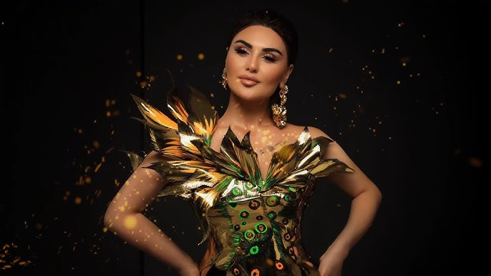
Şebnem Esedova sanat kariyerine geçiş yaparken, kararlılığı ve yeteneği giderek daha belirgin hale geldi. Geleneksel Azerbaycan müziği ve çağdaş etkilerin benzersiz bir karışımıyla karakterize edilen ilk halka açık performansları, hem izleyicilerden hem de eleştirmenlerden ilgi ve hayranlık topladı. Yıllar içinde Şebnem Esedova (Tovuzlu) repertuarını genişleterek sanatsal ifadesini zenginleştirmiştir. Duygusal derinliği ile karakterize edilen müziği, Azerbaycan geleneklerini tanıtmada önemli bir rol oynamaktadır. Böylece bu ses ülke sınırlarını aşarak her geçen gün gönülleri fethetmektedir.

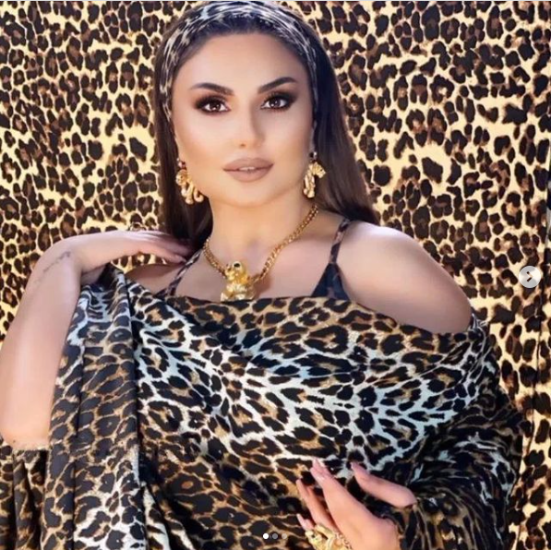
Şebnem Tovuzlu
Şebnem hanımın Türkiye’de en çok sevilen şarkıları arasında ‘Yar ağladı’ , ‘Azerbaycan Türkiye ‘, ‘Unutmadın mı’, ‘Hastayım ‘ , ‘Cennetimsin‘ şarkıları en çok sevilen ve tıklanma rekoru kıran şarkılarındandır. Şebnem hanımın en çok dinlediği sanatçı ise Sibel Can’dır.
Şebnem Tovuzlu, evli olup; iki çocuk annesidir. Hayat, sevgi dolu, çok çalışkan, enerjik bir sanatçı olan Şebnem Tovuzlu kendini sanatına adamış yaptığı yenilikler, projeleri ile sanatını günden güne zenginleştirmektedir.
Güneş dergisi olarak sevilen şarkıçının sanatı, çalışmaları hakkında gelecek sayılarımızda da sizlere bahs edeceyiz. Şarkıları ile Türk insanının ruhunu okşayan sevilen sanatçını Güneş dergisi olarak biz de selamlıyor, Şebnem hanıma hayatında başarılar diliyoruz!


Sakaryada Anjafest Moda ve Alışverış Festiv29, 30, 31Ağustos 01 Eylül
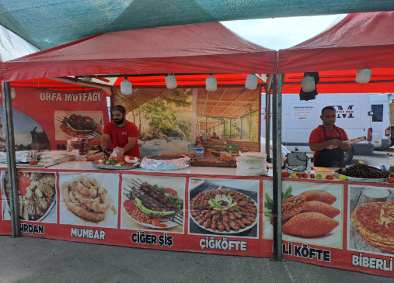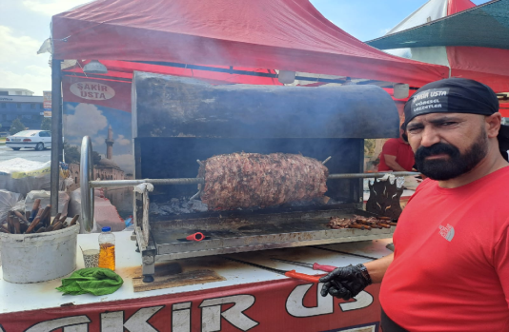

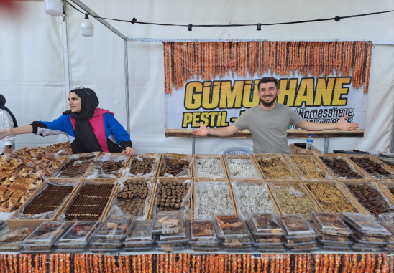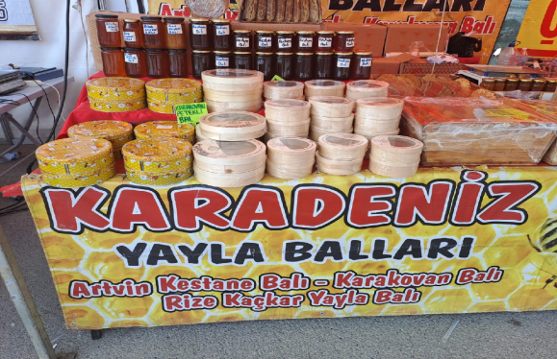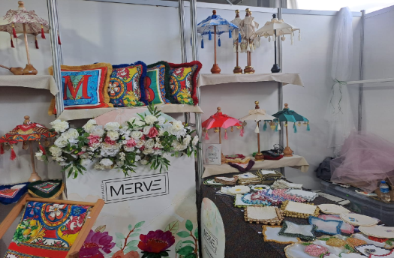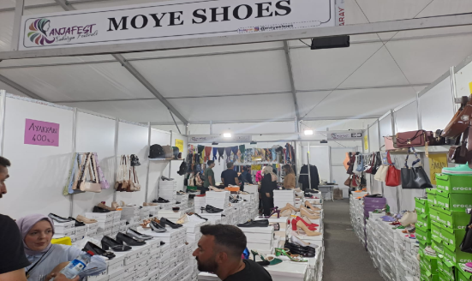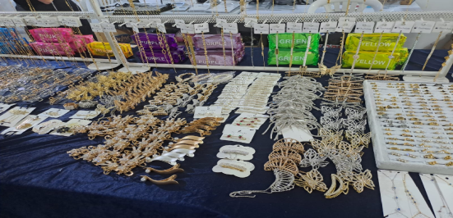
Türkiye İstanbul


Azerbaycan Bakü
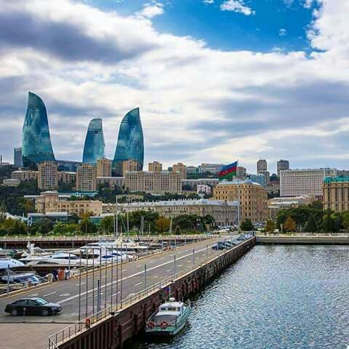

Email: dergigunes@gmail.com
gunes_dergi
gunesdergi.com
TÜRKİYE 2024

